ΕΡΓΑΣΤΗΡΙΟ Γ’

ΠΡΟΗΓΜΕΝΑ ΘΕΜΑΤΑ ΔΙΑΧΕΙΡΙΣΗΣ ΔΙΚΤΥΩΝ ΚΑΙ ΚΙΝΗΤΩΝ ΕΠΙΚΟΙΝΩΝΙΩΝ

Π19204 – ΓΕΩΡΓΙΟΣ ΣΕΪΜΕΝΗΣ

# Υλοποίηση

## Ερώτημα 1

Παρακάτω δίδεται η υλοποίηση του multihop δικτύου με sky-websense κόμβους. Όπως φαίνεται παρακάτω, η υλοποίησή μας έχει 7 κόμβους, οι οποίοι έχουν βάθος 3 hops με τον τρόπο που έχουν τοποθετηθεί.

Εικόνα 1: Υλοποίηση του multihop δικτύου με βάθος 3 hops.

## Ερώτημα 2

#### ΑΡΧΗ ΤΟΥ ΠΡΟΓΡΑΜΜΑΤΟΣ

Όπως λέει και ο τίτλος του αρχείου, το sky-websense μας βοηθάει στο να έχουμε διάφορους κόμβους τύπου sky-motes στην προσομοίωσή μας, οι οποίοι θα έχουν κάποιους αισθητήρες πάνω τους. Αυτοί οι αισθητήρες π.χ. μπορεί να είναι για την θερμοκρασία, υγρασία κτλ. Αναλυτικότερα, η συναρτήσεις **get_light() και get_temp()** οι οποίες ορίζονται στην αρχή του προγράμματος.

#### ΣΗΜΑΝΤΙΚΕΣ ΜΕΤΑΒΛΗΤΕΣ

Ύστερα, ορίζονται κάποιες στάνταρ μεταβλητές, όπως π.χ. η TOP και η BOTTOM που εξυπηρετούν τον σκοπό της συντόμευσης για να μην γράφεται επαναλαμβανόμενα ο ίδιος κώδικας html κάθε φορά.

#### WEB_SENSE_PROCESS

To συγκεκριμένο process έχει το πόστο του να συλλέγει τα δεδομένα από τους αισθητήρες και να τους αποθηκεύει σε πίνακες. Έχοντας αυτά τα δεδομένα, ελέγχει τα HTTP Requests ανάλογα και μπορεί να παράγει δυναμικά ιστοσελίδες, οι οποίες μπορούν να προβάλλουν τα δεδομένα.

#### WEBSERVER_NOGUI_PROCESS

Αυτό το process/thread είναι υπεύθυνο στο να στήσει τον server και να τον βάλει να «ακούει» στα αντίστοιχα HTTP Requests. Όταν έρθει ένα Request, καλείται η συνάρτηση httpd_appcall για να χειριστεί ανάλογα το request. Επίσης, καλείται και η “httpd_simple_get_script” η οποία καθορίζει το ποιο script θα εκτελεστεί, βάσει του συνδέσμου που έχει γράψει ο χρήστης. Όπως μπορεί να διαπιστωθεί, πιο συχνά καλείται το script “send values”.

#### ΣΥΝΑΡΤΗΣΗ SEND_VALUES

Η συνάρτηση αυτή διαβάζει το URL και προβάλλει ανάλογα τα δεδομένα. Π.χ., αν δεν υπάρχει κάτι στο URL, προβάλλει τις τιμές των αισθητήρων. Αν στο URL βάλουμε /0 ή /1, θα ανάψουν ή θα σβήσουν αντίστοιχα τα φώτα LED του κόμβου. Υπάρχουν, επίσης, τα URL /t και /l, τα οποία προβάλλουν σε γραφήματα τις τιμές θερμοκρασίας και φωτός αντίστοιχα.

## Ερώτημα 3

#### BORDER_ROUTER_PROCESS

Αυτό το process είναι το κύριο ενός router. Αρχικοποιούνται τα κατάλληλα «εξαρτήματά» του, ενώ ύστερα φτιάχνεται και το πρωτόκολλο RPL root. Επίσης, φροντίζει να χειριστεί οποιοδήποτε πάτημα κουμπιών. Αυτό το process τρέχει συνεχώς.

#### WEBSERVER_NOGUI_ROUTER

Όπως και στο προηγούμενο script, αυτό το process στήνει webserver και χειρίζεται διάφορα URLs, ώστε να προβάλλει πληροφορίες από τον κόμβο προς κάποια σελίδα HTML. Χρησιμοποιώντας την συνάρτηση «generate_routes», φροντίζει να προβάλλει στην σελίδα HTML διάφορες πληροφορίες για τους γειτονικούς του κόμβους και διάφορες διαδρομές δικτύου.

#### ΔΙΑΦΟΡΕΣ ΑΛΛΕΣ ΛΕΙΤΟΥΡΓΙΚΟΤΗΤΕΣ

Με τη βοήθεια της συνάρτησης «print_local_address» μπορεί να προβληθεί η διεύθυνση IPv6 του router. Γενικώς, η κύρια λειτουργικότητα αυτού του script είναι να δίνει πληροφορίες για τους γείτονές του μέσω ιστοσελιδών HTML, οι οποίες είναι προσβάσιμες γράφοντας την IPv6 του συγκεκριμένου κόμβου σε κάποιον browser.

## Ερώτημα 4

Όπως είδαμε και πριν, στήνοντας έναν web-server με το sky-websense μας δίνει κάποιες έξτρα λειτουργικότητες πέραν του να μας προβάλλονται οι τιμές όπως φαίνεται παρακάτω.

Εικόνα 2: Η σελίδα HTML που προβάλλεται.

Αυτό που επίσης μπορούμε να κάνουμε μέσω της ιστοσελίδας είναι να ανοίξουμε ή να κλείσουμε τα φώτα LED. Αν πατήσουμε «/1» στο τέλος της ιστοσελίδας, θα παρατηρήσουμε ότι ο κόμβος, ύστερα, θα έχει όλα του τα LED ανοιχτά.

Εικόνες 3 & 4: Άνοιγμα των φώτων LED μέσω της ιστοσελίδας.

Αντίστοιχα, πατώντας στο τέλος της διεύθυνσης «/0» θα σβήσουν τα φώτα. Επιπλέον, πατώντας «/l» ή «/t», μπορούμε να δούμε σε γραφήματα τις τιμές του φωτός και της θερμοκρασίας, όπως αυτές έχουν διαμορφωθεί μέσα στον χρόνο της προσομοίωσης.

Εικόνες 5 & 6: Τα γραφήματα των τιμών του φωτός και της θερμοκρασίας.

## Ερώτημα 5

Στόχος μας είναι να προβάλλουμε την υγρασία στην σελίδα HTML που τρέχει στον κώδικα sky-websense. Όπως είπαμε και πιο πάνω, οι τιμές των αισθητήρων δίδονται από την αρχή σε συναρτήσεις. Άρα, το πρώτο βήμα είναι να φτιάξουμε δική μας συνάρτηση (θα μπορέσουμε να την ονομάσουμε **get_humid()** ώστε να ταιριάζει και με τις άλλες), η οποία θα δίνει την τιμή του αισθητήρα της υγρασίας. Ύστερα, ρίχνοντας μια ματιά στην αναφορά, πρέπει να δούμε πώς θα πάρουμε την τιμή της υγρασίας.

static int

get_humid(void)

{

  return sht11_sensor.value(SHT11_SENSOR_HUMIDITY);

}

Εικόνα 7: Ο κώδικας της συνάρτησης που γράψαμε.

Μετά, θα πρέπει να την καλέσουμε και να την βάλουμε σαν στοιχείο στην HTML σελίδα με λεζάντα «humidity».

ADD("<h1>Current readings</h1>\n"

        "Light: %u<br>"

        "Temperature: %u&deg; C<br>"

        "Humidity: %u<br>",

        get_light(), get_temp(), get_humid());

Εικόνα 8: Η τροποποίηση του ήδη υπάρχοντος κώδικα για την προβολή της υγρασίας.

Και τελικά, φαίνεται η τιμή της στην ιστοσελίδα, όπως φαίνεται παρακάτω:

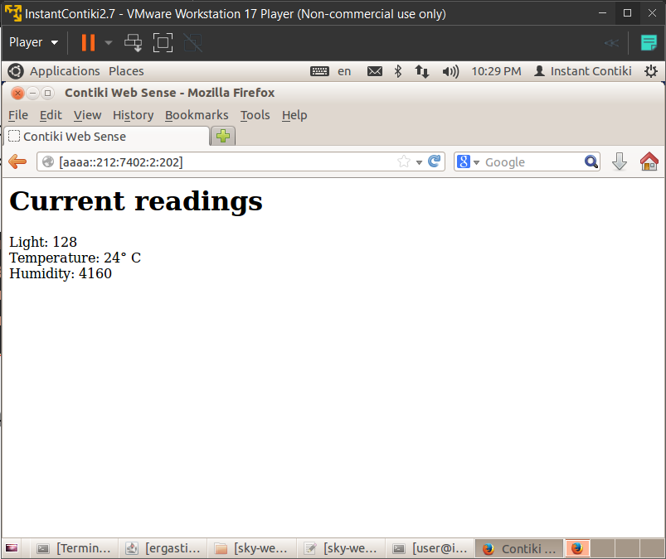

Εικόνα 9: Προβολή της υγρασίας στην HTML σελίδα.